Visby den 18 januari 2015

Hej, kära medlem i Sonadas Vänner!

Nu har vi i vår kalender fått ett nytt år, men för tibetanerna dröjer det ännu en tid. Den 21 februari firar vi det tibetanska nyåret på Etnografiska museet i Stockholm. Det är en ceremoni som är öppen för alla och programmet börjar kl. 13.15. Det tibetanska nyåret är tibetanernas största högtid. De firar inte sina födelsedagar som vi, utan när nyåret inträffar är det också alla tibetaners födelsedag. Det kommande året är enligt tibetansk tideräkning 2142 och vi kommer att lämna Trähästens år och gå in i Träfårets år.
Tibetanerna började sin tideräkning 127 år före oss. År 0 räknas från när Nyatri Tsenpo tillträdde som Tibets första kung.


Den tibetanska flaggan

Jag skriver detta brev till er för att tacka för att ni är medlemmar i Sonadas Vänner och för att jag hoppas att ni vill vara medlemmar också detta år. Betala i så fall in er medlemsavgift på 100 kronor på Sonadas Vänner plusgiro 44 94 40 – 7.
Några av er har redan betalat. Tack för det!
I Sonada har man just nu sitt långa vinterlov – det längsta under skolåret. De flesta elever som bor på våra elevhem reser då hem till sina familjer. Det är i vissa fall en mycket lång resa. Det kan ta fem dygn som inkluderar både buss och långa vandringar i väglöst land. I februari är barnen tillbaka och då börjar också ett nytt skolår med nya barn. Många förhoppningsfulla föräldrar kommer då med sina barn med en önskan om att de ska få gå i skolan, något som tidigare varit omöjligt för åtskilliga av dem som bor i otillgängliga trakter.
Tack vare det stöd jag får från många, har jag kunnat fortsätta att sända stora summor till Sonada och barnen där. Pengarna har använts till näringsrik mat, varmt vatten, skolmateriel, akutmedicin, löner till de som arbetar på biblioteket och på elevhemmen och mycket mer.
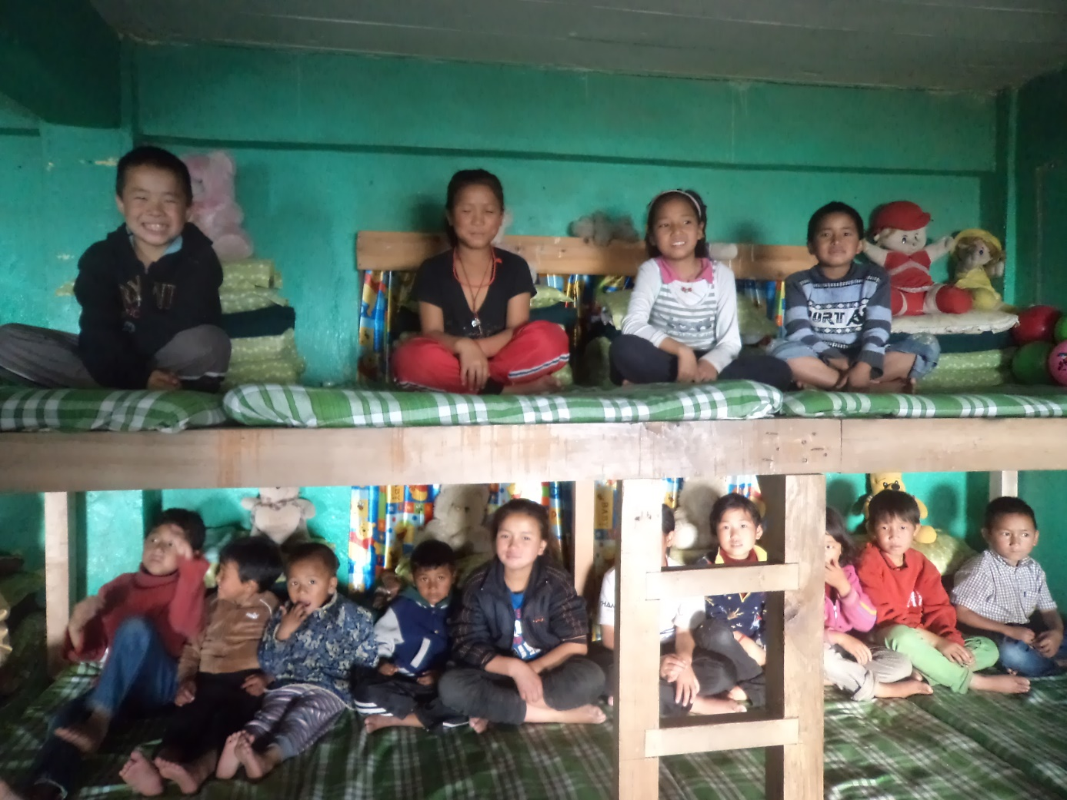
En omfattande redogörelse får ni senare med 2014 års verksamhetsberättelse för Sonadas Vänner. Då kommer också inbjudan till årsmötet som styrelsen bestämt till onsdag den 15 april. Exakt tid och plats meddelas senare i kallelsen.
Jag vill också passa på att nämna att den Sonada-dag som varje år hålls i Lärbro kyrka kommer i år att äga rum söndagen den 15 mars.
Än en gång tack från mig och från de tibetanska flyktingbarnen i Sonada för ert stöd. Tveka inte att höra av er till mig om ni har några frågor.

Med vänlig hälsning

Kerstin Blomberg
blombergkerstin@hotmail.com
Tel. 070-627 97 50
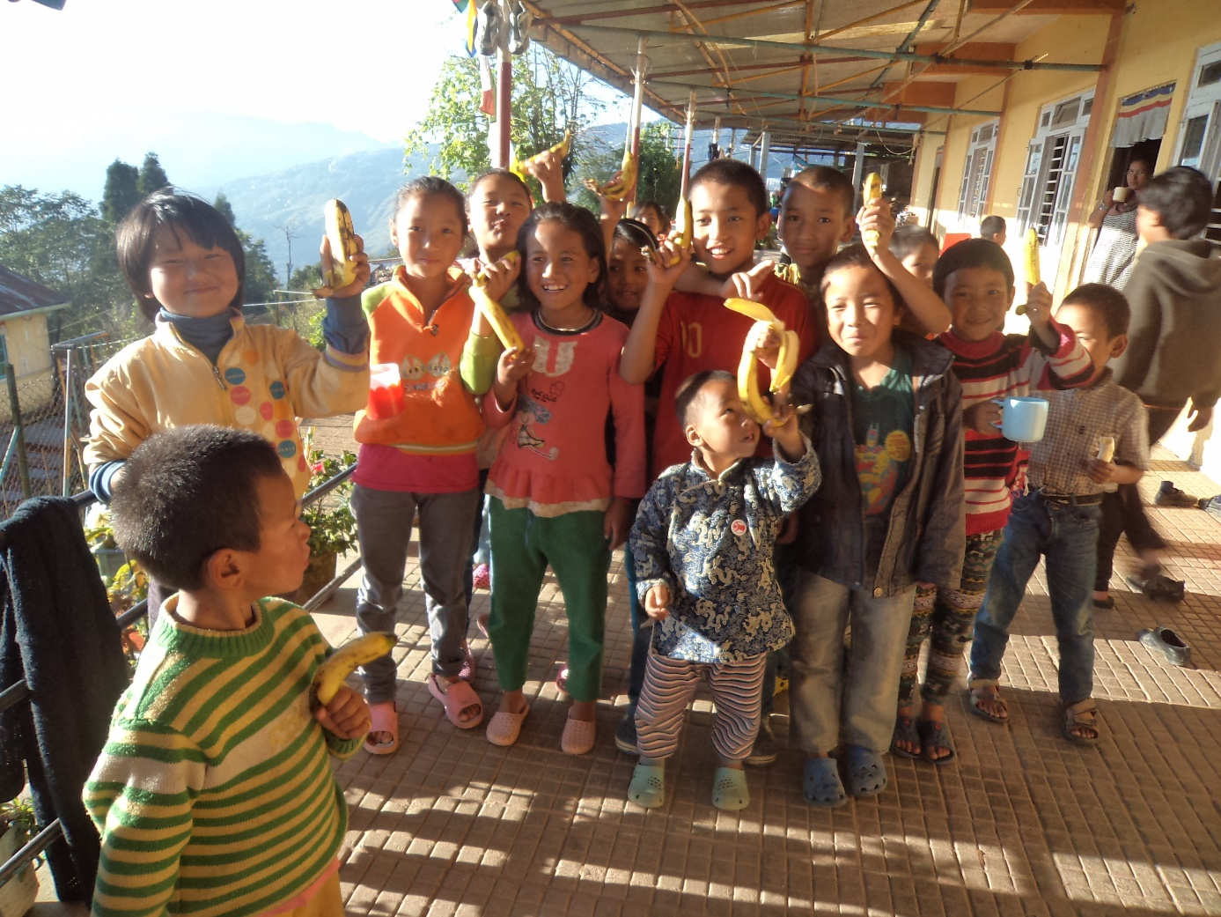
Hälsningar också från barnen i Sonada.

